Co-financed by
Implemented by
Ministry of Territorial Administration and Development of the Republic of Armenia

ԱՐԱԳԱԾՈՏՆԻ ՄԱՐԶԻ

ԱԼԱԳՅԱԶ ՀԱՄԱՅՆՔԻ

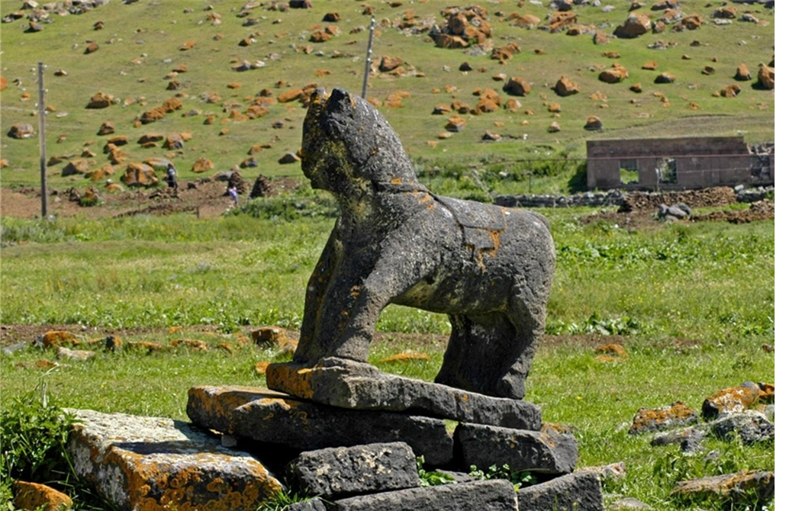

2022 ԹՎԱԿԱՆԻ ԾՐԱԳՐԱՅԻՆ ԲՅՈՒՋԵԻ
ՀԱԿԻՐՃ ՏԱՐԲԵՐԱԿԸ

ՀԱՄԱՅՆՔԻ ՂԵԿԱՎԱՐ ՋԱՍՄ ՄԱԽՄՈՒԴՈՎ
Ի՞ՆՉ Է ԾՐԱԳՐԱՅԻՆ ԲՅՈՒՋԵՆ

Բյուջեն, լինելով համայնքի եկամուտների ձևավորման ու ծախսերի կատարման տարեկան ֆինանսական ծրագիր, ուղղված է ՏԻՄ-երին օրենքով վերապահված լիազորությունների շրջանակներում համայնքային ծրագրերի իրականացմանը:
Եթե ամենապարզ ձևով ներկայացնենք, բյուջեն ակնկալվող եկամուտների և առաջարկվող ծրագրերի ու միջոցառումների համապարփակ թվարկումն է գալիք ֆինանսական տարվա համար, ՏԻՄ-երի գործունեության յուրաքանչյուր բնագավառում: Լավագույն դեպքում, բյուջեն պոտենցիալ սպառողների միջև սահմանափակ միջոցների համապարփակ և հետևողական բաշխումն է: Որպես այդպիսին`բյուջեն ՏԻՄ-երի գործունեության ֆինանսական կառավարման առանցքն է:
Համայնքի 2022 թվականի բյուջեի ծրագրային ձևաչափի ընտրությունը ուղղված է ծախսերի կատարման արդյունավետության բարձրացմանը և վերջնական արդյունքների ստացմանը: Ծրագրային բյուջեն ցույց է տալիս, 2022թ. բյուջետային ծրագրերն իրականացնելիս, որոշակի ռեսուրսներ ներդնելու դեպքում արդյունքների ձեռքբերումը՝ միաժամանակ, արմատավորելով նոր որակի և մակարդակի կառավարում, ձևավորելով ներդրված ռեսուրսների և ստացված արդյունքների միջև ինտեգրացված կապ, ապահովելով բյուջետային ծրագրի միջոցառումների ու գործողությունների կատարման թափանցիկությունն ու վերահսկման արդյունավետությունը:
Սույն փաստաթղթի նպատակն է` ներկայացնել համայնքի բնակիչներին, թե ՏԻՄ-երն ինչպե՞ս են արձագանքում համայնքի բնակիչների բարեկեցության բարձրացմանը` տարաբնույթ ծառայությունների մատուցման և ներդրումային ծրագրերի իրականացման միջոցով:

ՀԱՄԱՅՆՔԻ ՂԵԿԱՎԱՐԻ ԲՅՈՒՋԵՏԱՅԻՆ ՈՒՂԵՐՁԸ

Համայնքի 2022թ. բյուջեն մշակվել է` հիմք ունենալով համայնքի 2018 - 2022թթ. ՀՀԶԾ-ն և 2022թ. ՏԱՊ-ը:
Համայնքի գործունեությունը մեծապես կախված է բյուջետային գործընթացի լավ կազմակերպումից, բյուջեի եկամուտների արդյունավետ հավաքագրումից և միջոցների խնայողական օգտագործումից:
Գալիք բյուջետային տարվա համայնքի զարգացման հիմնական ուղղություններն են՝
- Բարելավել համայնքի ֆինանսական վիճակը՝ ճշտելով հողի հարկի և գույքահարկի բազաները և բարձրացնելով սեփական եկամուտների հավաքագրման մակարդակը:
- Բարձրացնել բնակչությանը մատուցվող համայնքային ծառայությունների մակարդակը և որակը:
- Կապիտալ ներդրումներ կատարել համայնքի ճանապարհային տնտեսության և ջրամատակարարման բնագավառում:
- Իրականացնել սոցիալական տարաբնույթ ծրագրեր:
- և այլն։

Համայնքի 2022թ. զարգացման հիմնական ուղղություններն ուղղված են բնակչության կենսական շահերի ապահովմանը, շրջակա միջավայրի պահպանմանը, համայնքի հարմարավետ ու բարեկեցիկ միջավայրի ստեղծմանը, համայնքային ենթակառուցվածքների արդիականացմանն ու զարգացմանը, ինպես նաև համայնքի գլխավոր հատակագծին համապատասխան քաղաքաշինական ծրագրերի իրականացմանը:
Ես դիմում եմ համայնքի բնակիչներին, ավագանու անդամներին, համայնքային կազմակերպությունների աշխատակիցներին՝ շահագրգիռ մոտեցում ցուցաբերելու համայնքի 2022 թվականի բյուջեի միջոցների գոյացմանը, դրանց նպատակային օգտագործմանը, բյուջեի կատարմանը և վերահսկմանը:

ՀԱՄԱՅՆՔԻ ՂԵԿԱՎԱՐ՝ ՋԱՍՄ ՄԱԽՄՈՒԴՈՎ

ՈՐՏԵՂԻ՞Ց ԵՆ ԳՈՅԱՆՈՒՄ ՀԱՄԱՅՆՔԻ ԲՅՈՒՋԵԻ ՄԻՋՈՑՆԵՐԸ
Համայնքի 2022թ. բյուջեի կանխատեսվող մուտքերը

315632.7 հազար դրամ

hազար դրամ

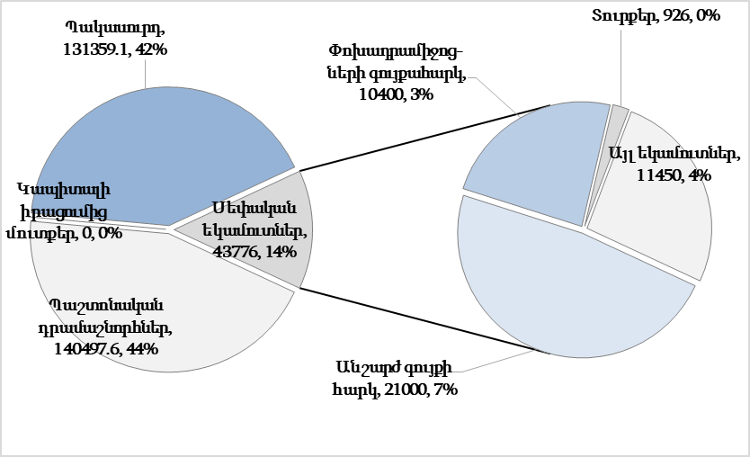

ԻՆՉՊԵ՞Ս ԵՆ ՓՈՓՈԽՎԵԼ ՀԱՄԱՅՆՔԻ ԲՅՈՒՋԵԻ ՄՈՒՏՔԵՐԸ 3 ՏԱՐՈՒՄ

hազար դրամ

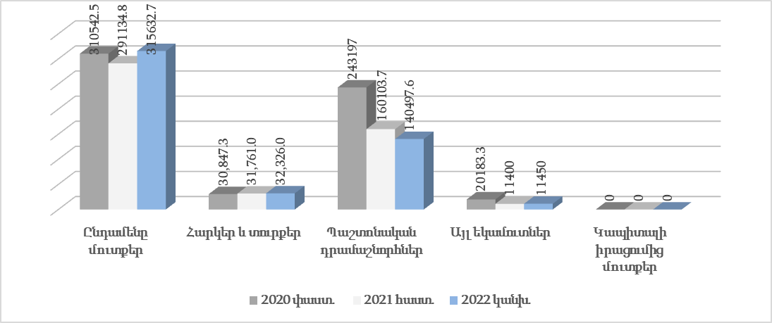
ԻՆՉՊԵ՞Ս ԵՆ ՓՈՓՈԽՎԵԼ ՀԱՄԱՅՆՔԻ ԲՅՈՒՋԵԻ ԾԱԽՍԵՐԸ 3 ՏԱՐՈՒՄ

hազար դրամ
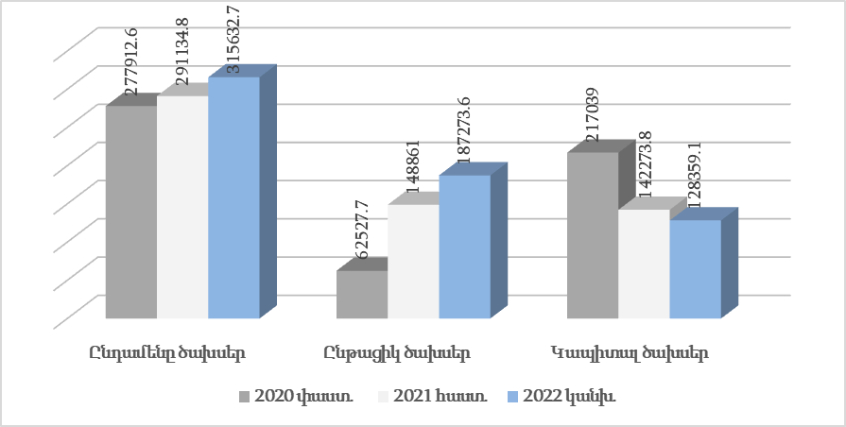

Ո՞Ր ՈԼՈՐՏՆԵՐՈՒՄ ԵՆ ԾԱԽՍՎԵԼՈՒ ՀԱՄԱՅՆՔԻ ԲՅՈՒՋԵԻ ՄԻՋՈՑՆԵՐԸ

Հ/հ | ՈԼՈՐՏԻ ԱՆՎԱՆՈՒՄԸ | ԳՈՒՄԱՐԸ (ՀԱԶԱՐ ԴՐԱՄ) | ՏԵՍԱԿԱՐԱՐ ԿՇԻՌԸ (%)
 | ԸՆԴԱՄԵՆԸ ԾԱԽՍԵՐ | 315632.7 | 100
1. | Ընդհանուր բնույթի հանրային ծառայություններ | 113303.0 | 35.9
2. | Պաշտպանություն | 0.0 | 0.0
3. | Հասարակական կարգ, անվտանգություն և դատական գործունեություն | 0.0 | 0.0
4. | Տնտեսական հարաբերություններ | 122298.1 | 38.7
5. | Շրջակա միջավայրի պաշտպանություն | 1620.0 | 0.5
6. | Բնակարանային շինարարություն և կոմունալ ծառայություն | 30611.6 | 9.7
7. | Առողջապահություն | 0.0 | 0.0
8. | Հանգիստ, մշակույթ և կրոն | 0.0 | 0.0
9. | Կրթություն | 4000.0 | 1.3
10. | Սոցիալական պաշտպանություն | 7000.0 | 2.2
11. | Հիմնական բաժիններին չդասվող պահուստային ֆոնդեր | 36800.0 | 11.7

Ի՞ՆՉ ՏԵՍԱԿԻ ԾԱԽՍԵՐ ԵՆ ԿԱՏԱՐՎԵԼՈՒ ՀԱՄԱՅՆՔԻ ԲՅՈՒՋԵԻ ՄԻՋՈՑՆԵՐԻ ՀԱՇՎԻՆ

hազար դրամ
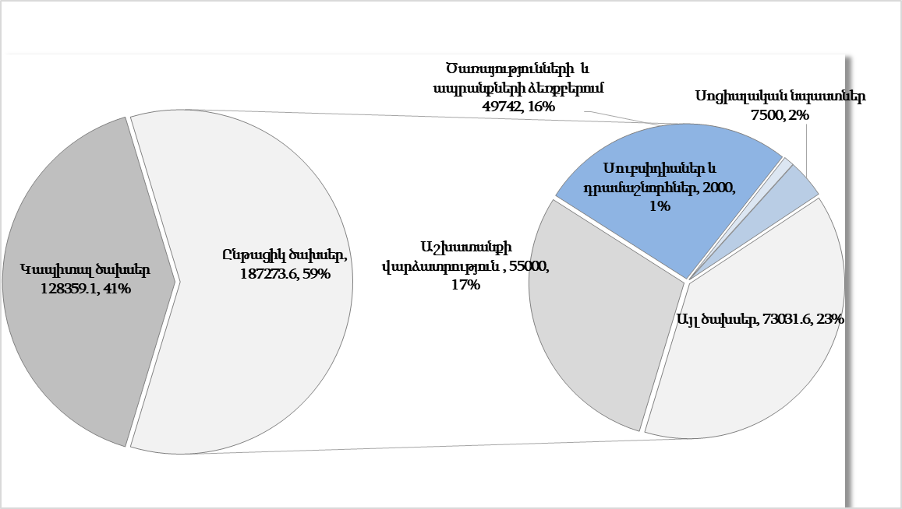

ԻՆՉՊԵ՞Ս ԵՆ ԲԱՇԽՎԵԼՈՒ ՀԱՄԱՅՆՔԻ ԲՅՈՒՋԵԻ ՄԻՋՈՑՆԵՐԸ ՀԱՄԱՅՆՔԻ ԿԱԶՄԻ ՄԵՋ ՄՏՆՈՂ ԲՆԱԿԱՎԱՅՐԵՐԻ ՄԻՋԵՎ

hազար դրամ

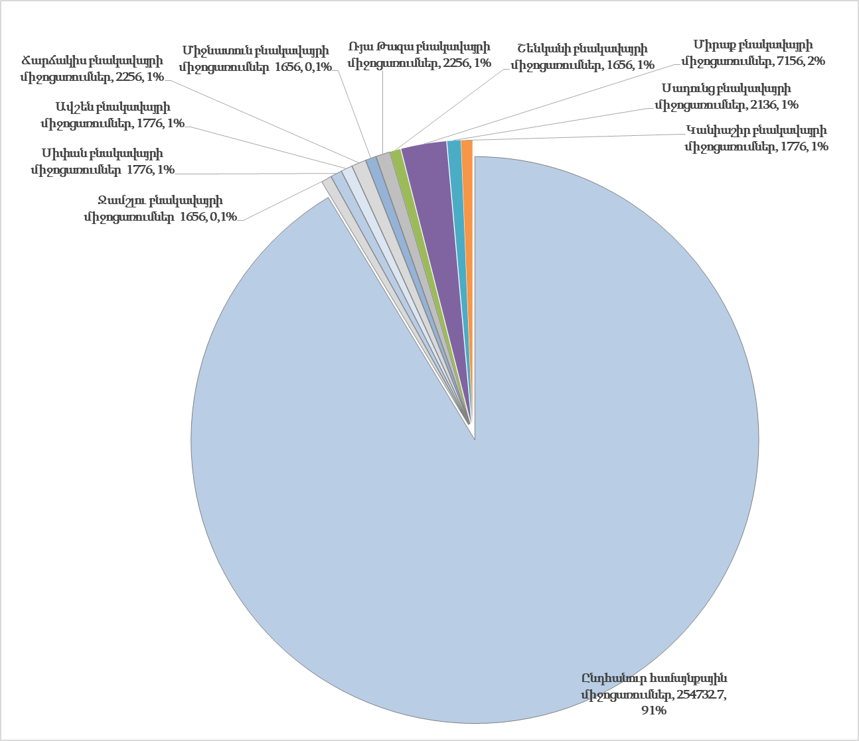

Ի՞ՆՉ ՆՊԱՏԱԿՆԵՐԻ ՀԱՄԱՐ ԵՆ ԾԱԽՍՎԵԼՈՒ ՀԱՄԱՅՆՔԻ ԲՅՈՒՋԵԻ ՄԻՋՈՑՆԵՐԸ, ԻՆ՞Չ ԾՐԱԳՐԵՐ ԵՎ ՄԻՋՈՑԱՌՈՒՄՆԵՐ ԵՆ ԻՐԱԿԱՆԱՑՎԵԼՈՒ
Ոլորտ 1. Ընդհանուր բնույթի հանրային ծառայություններ
Ծրագիր 01․ Ընդհանուր բնույթի համայնքային ծառայությունների մատուցում
Ծրագրի նպատակ | Ծրագրի վերջնական արդյունքի նկարագրություն
Ապահովել համայնքի աշխատակազմի բնականոն գործունեությունն ու նրա կողմից որակյալ ծառայությունների մատուցումը | Համայնքի բնակչությանը մատուցվում են որակյալ հանրային բնույթի ծառայություններ, բնակչության սպասարկման և աշխատակազմի գործունեության համար առկա են հարմարավետ աշխատանքային պայմաններ
Ծրագրի միջոցառումներ |  | Գումար  (հազար դրամ)
Ալագյազի համայնքապետարանի աշխատակազմի բնականոն գործունեության ապահովում |  | 85078.0
Ջամշլու բնակավայրում վարչական ծառայությունների մատուցում |  | 1656.0
Սիփան բնակավայրում վարչական ծառայությունների մատուցում |  | 1776.0
Ավշեն բնակավայրում վարչական ծառայությունների մատուցում |  | 1776.0
Ճարճակիս բնակավայրում վարչական ծառայությունների մատուցում |  | 2256.0
Միջնատուն բնակավայրում վարչական ծառայությունների մատուցում |  | 1656.0
Ռյա Թազա բնակավայրում վարչական ծառայությունների մատուցում |  | 2256.0
Շենկանի բնակավայրում վարչական ծառայությունների մատուցում |  | 1656.0
Միրաք բնակավայրում վարչական ծառայությունների մատուցում |  | 1656.0
Կանիաշիր բնակավայրում վարչական ծառայությունների մատուցում |  | 1776.0
Սադունց բնակավայրում վարչական ծառայությունների մատուցում |  | 2136.0
Համակարգչային ծառայությունների ձեռք բերում, սպասարկման վճարների տրամադրում |  | 564.0
Համայնքային գույքի գնահատման, պետական գրանցման, վկայականների ձեռք բերման աշխատանքների իրականացում |  | 500.0
Ալագյազ համայնքի համայնքապետարանի աշխատակիցների համար նպաստավոր պայմանների ստեղծում |  | 561.0
Համայնքի կենտրոն հանդիսացող բնակավայրի և վարչական շրջանների համար ընթացիկ բնույթի ծառայությունների մատուցում |  | 8000.0
Ոլորտ 4. Տնտեսական հարաբերություններ
Ծրագիր 01․ Ներհամայնքային ճանապարհային տնտեսության սպասարկում և ասֆալտապատում
Ծրագրի նպատակ | Ծրագրի վերջնական արդյունքի նկարագրություն
Արդիականացնել ներհամայնքային ճանապարհային տնտեսությունը | Բարելավվել է Ալագյազ համայնքի վարչական բնակավայրերի ճանապարհային տնտեսության վիճակը, արդյունքում միջբնակավայրային և ներբնակավայրային ճանապարհները բարեկարգ են, անվտանգ և գծանշված
Ծրագրի միջոցառումներ |  | Գումար  (հազար դրամ)
Ալագյազ համայնքի Միրաք և Միջնատուն բնակավայրերի ճանապարհների ասֆալտապատում |  | 122298.1
Ոլորտ 5. Շրջակա միջավայրի պաշտպանություն
Ծրագիր 01․ Ալագյազ համայնքի տարածքում աղբահանության և սանիտարական մաքրման ծառայությունների մատուցում
Ծրագրի նպատակ | Ծրագրի վերջնական արդյունքի նկարագրություն
Համայնքի բնակավայրերը դարձնել մաքուր և հրապուրիչ | Խնամված զբոսայգիներով և մաքուր բնակավայրերով համայնք
Ծրագրի միջոցառումներ |  | Գումար  (հազար դրամ)
Համայնքի ողջ տարածքում կանոնավոր աղբահանության և սանիտարական մաքրման աշխատանքների իրականացում |  | 1620.0
Ոլորտ 6. Բնակարանային շինարարություն և կոմունալ ծառայություն
Ծրագիր 01․ Ալագյազ համայնքի ջրամատակարարման համակարգի ընթացիկ պահպանություն և կապիտալ նորոգում
Ծրագրի նպատակ | Ծրագրի վերջնական արդյունքի նկարագրություն
Բնակավայրերի բնակիչներին ապահովել էկոլոգիապես մաքուր խմելու ջրով | Համայնքի բնակիչները գոհ են խմելու ջրի մատակարարումից
Ծրագրի միջոցառումներ |  | Գումար  (հազար դրամ)
Նախագծանախահաշվային փաստաթղթերի պատվիրում |  | 1000.0
Միրաք բնակավայրում ջրագծի կառուցում |  | 4500.0
Ալագյազ համայնքի 5 բնակավայրերում ջրագծերի ընթացիկ պահպանության և վերանորոգման աշխատանքների իրականացում |  | 15000.0
Ծրագիր 02․ Արտաքին լուսավորության համակարգերի պահպանություն
Ծրագրի նպատակ | Ծրագրի վերջնական արդյունքի նկարագրություն
Բարձրացնել համայնքի բնակիչների և տրանսպորտային միջոցների անվտանգության մակարդակը՝ ապահովելով համայնքի արտաքին լուսավորության համակարգերի անխափան աշխատանքը | Համայնքի բնակավայրերի փողոցները լուսավոր են և անվտանգ
Ծրագրի միջոցառումներ |  | Գումար  (հազար դրամ)
Ալագյազ համայնքի բնակավայրերում լուսավորության ցանցի ընթացիկ վերանորոգման աշխատանքների իրականացում |  | 10111․6
Ոլորտ 9. Կրթություն
Ծրագիր 01․ Դրամաշնորհնորի տրամադրում համայնքի դպրոցներին
Ծրագրի նպատակ | Ծրագրի վերջնական արդյունքի նկարագրություն
Ըստ անհրաժեշտության օգնել համայնքի դպրոցներին՝ լուծելու իրենց բնականոն գործունեությունը խաթարող խնդիրները | Դպրոցներն ապահովված են իրենց բնականոն գործունեությունն ապահովող անհրաժեշտ պայմաններով
Ծրագրի միջոցառումներ |  | Գումար  (հազար դրամ)
Պետական կազմակերպություններին դրամաշնորհների տրամադրում |  | 4000․0
Ոլորտ 10․ Սոցիալական պաշտպանություն
Ծրագիր 01․ Աջակցություն համայնքի սոցիալապես անապահով բնակիչներին
Ծրագրի նպատակ | Ծրագրի վերջնական արդյունքի նկարագրություն
Բարձրացնել սոցիալապես անապահով ընտանիքներին տրամադրվող սոցիալական աջակցության հասցեականությունը | Համայնքի սոցիալապես անապահով ընտանիքներին տրամադրվող սոցիալական աջակցությունը հասցեականությունը բարձրացել է 3%-ով, բնակիչները գոհ են իրականացվող սոցիալական ծրագրից
Ծրագրի միջոցառումներ |  | Գումար  (հազար դրամ)
Սոցիալական աջակցություն սոցիալապես խոցելի ընտանիքներին, |  | 5500.0
Ծրագիր 02․ Խրախուսում ուսուցիչներին և աշակերտներին
Ծրագրի նպատակ | Ծրագրի վերջնական արդյունքի նկարագրություն
Շահագրգռել համայնքի աշակերտներին և ուսուցիչներին՝ իրենց աշխատանքն ավելի լավ կատարելու համար | Աշակերտների մոտ ձգտում է առաջացել դեպի ուսումը
Ծրագրի միջոցառումներ |  | Գումար  (հազար դրամ)
Տարվա լավագույն աշակերտ և տարվա լավագույն ուսուցիչ անվանակարգով մրցույթի անցկացում |  | 1500․0

ԻՆ՞Չ ՎԵՐՋՆԱԿԱՆ ԱՐԴՅՈՒՆՔՆԵՐ ԵՆ ՁԵՌՔ ԲԵՐՎԵԼՈՒ

Ծրագրի դասիչ | Ծրագիր | Ծրագրի վերջնական արդյունքի
 |  | ցուցանիշ | ցուցանիշի արժեք | ժամկետ
Բաժին (Ոլորտ) 1. Ընդհանուր բնույթի հանրային ծառայություններ
01-01 | Ընդհանուր բնույթի համայնքային ծառայությունների մատուցում | Համայնքի բնակիչների մասնակցությամբ ՏԻՄ-երի (համայնքի ղեկավարի, համայնքի ավագանու) կողմից կայացված որոշումների թվի տեսակարար կշիռը կայացված որոշումների ընդհանուր թվի մեջ, % | 5 | 2022թ.  հունվար-դեկտեմբեր
 |  | Համայնքի բյուջեի սեփական եկամուտների տեսակարար կշիռը համայնքի բյուջեի ընդհանուր մուտքերի կազմում, % | 58.0
 |  | ՏԻՄ-երի գործունեության վերաբերյալ համայնքի բնակիչների իրազեկվածության մակարդակը, % | 50
Բաժին (Ոլորտ) 2. Պաշտպանություն
Պաշտպանության ոլորտում 2022 թվականին ծրագրեր նախատեսված չեն:
Բաժին (Ոլորտ) 3. Հասարակական կարգ, անվտանգություն և դատական գործունեություն
Հասարակական կարգ, անվտանգություն և դատական գործունեություն ոլորտում 2022 թվականին ծրագրեր նախատեսված չեն:
Բաժին (Ոլորտ) 4. Տնտեսական հարաբերություններ
04-01 | Ներհամայնքային ճանապարհային տնտեսության սպասարկում և ասֆալտապատում | Բարեկարգ միջբնակավայրային ճանապարհների մակերեսի տեսակարար կշիռն ընդհանուրի կազմում, % | 60 | 2022թ.  հունվար-դեկտեմբեր
 |  | Համայնքային ենթակայության ճանապարհների սպասարկման, շահագործման և պահպանման ծառայությունների որակից բնակչության բավարարվածության աստիճանը (հարցումների հիման վրա), 10 բալանոց սանդղակով | 7-բավականին լավ
 |  | Ընթացիկ նորոգված ներհամայնքային ճանապարհների տեսակարար կշիռը ընդհանուրի մեջ, % | 20
Բաժին (Ոլորտ) 5. Շրջակա միջավայրի պաշտպանություն
05-01 | Ալագյազ համայնքի տարածքում աղբահանության և սանիտարական մաքրման ծառայությունների մատուցում | Համայնքի բնակիչների բավարարվածությունը մատուցված աղբահանության և սանիտարական մաքրման ծառայություններից (հարցումների հիման վրա), 10 բալանոց սանդղակով | 6-ավելի շատ լավ, քան վատ | 2022թ.  հունվար-դեկտեմբեր
 |  | Սանիտարական մաքրման ենթարկված տարածքների մակերեսի տեսակարար կշիռը սանիտարական մաքրման ենթակա տարածքների ընդհանուր մակերեսի մեջ, % | 60
Բաժին (Ոլորտ) 6. Բնակարանային շինարարություն և կոմունալ ծառայություն
06-01 | Ալագյազ համայնքի ջրամատակարարման համակարգի ընթացիկ պահպանություն և կապիտալ նորոգում | Ջրամատակարարման ցանցով ապահովված բնակավայրերի տեսակարար կշիռն ընդհանուր բնակավայրերի թվի մեջ, % | 97 | 2022թ.  հունվար-դեկտեմբեր
 |  | Համայնքի բնակիչների կարծիքը ջրամատակարարման ծառայությունների վերաբերյալ (հարցումների հիման վրա), շատ վատ, վատ, բավարար, լավ, գերազանց | լավ
06-02 | Արտաքին լուսավորության համակարգերի պահպանություն | Գիշերային լուսավորված փողոցների տեսակարար կշիռն ընդհանուրի մեջ, % | 80 | 2022թ.  հունվար-դեկտեմբեր
 |  | Համայնքում էներգախնայող լամպերով լուսավորվող տարածքների մակերեսի տեսակարար կշիռը լուսավորվող տարածքների ընդհանուր մակերեսի մեջ, % | 80
Բաժին (Ոլորտ) 7․ Առողջապահություն
Առողջապահության ոլորտում 2022 թվականին ծրագրեր նախատեսված չեն:
Բաժին (Ոլորտ) 8․ Հանգիստ, մշակույթ և կրոն
Հանգիստ, մշակույթ և կրոն ոլորտում 2022 թվականին ծրագրեր նախատեսված չեն:
Բաժին (Ոլորտ) 9․ Կրթություն
09-01 | Դրամաշնորհնորի տրամադրում համայնքի դպրոցներին | Դրամաշնորհ ստացած դպրոցների տեսակարար կշիռը համայնքի բոլոր դպրոցների թվի մեջ, % | 40 | 2022թ.  հունվար-դեկտեմբեր
Բաժին (Ոլորտ) 10. Սոցիալական պաշտպանություն
10-01 | Աջակցություն համայնքի սոցիալապես անապահով բնակիչներին | Սոցիալական ծրագրի շահառուների բավարարվածությունը իրականացվող ծրագրից, % | 40 | 2021թ.  հունվար-դեկտեմբեր
10-02 | Խրախուսում ուսուցիչներին և աշակերտներին | Մրցույթի անցկացման թափանցիկությունը՝ այո, ոչ | այո | 2022թ.  հունվար-դեկտեմբեր

